第17讲 PHP图形图像操作
林世鑫 2017年10月
PHP自身提供的GD扩展库，为用户提供了强大的图形图像处理能力。通过使用这个库中的相关方法，可以方便地实现生成缩略图、给图片加水印、生成图片验证码，或者对网站数据生成报表等操作。
要使用GD库中的函数，必须先激活GD库。激活的方法是在PHP.ini文件中，找到;exetension=php_gd2.dll一句，并将前面的分别去掉，如下图：
如果使用的是类似phpstudy的集成安装包来配置PHP，不需进行激活操作，默认GD库已被激活。

17.1、header()函数
使用PHP进行图形图像操作时，由于图片并非现成，而是由程序动态生成，因此，不能像传输服务器端已经存在的一张普通图像那样嵌入图片的HTML代码来实现。必须使用header()函数。header()函数用于向浏览器输出HTTP协议的头信息。（请参阅HTTP协议的详细内容）
使用GD库进行图像处理时，header()函数作用是声明接下来输出的内容类型是一张图片。其语法格式如下：
header(“Content-type:image/png”)
目前GD库支持的图像格式有GIF、PNG、JPEG、WBMP与XBM等，因此，参数中的“png”可以根据输出图像类型的需要作出相应的修改。例如输出的如果是jpeg式的图像，即使用语句：
Header(“Content-type:image/jpeg”)
具体每种图像格式类型的写法，请参阅《第18讲文件上传操作》。

17.2、创建图像
PHP创建一张图像的流程如下图：
Header()指明类型
创建画布对象
指明应用颜色
填充画布颜色
描画图像内容
输出画布对象
销毁画布对象
创建画布对象使用imagecreatetruecolor()或者imagecreate()函数。两个函数都能创建一个指定大小的画布对象。
（1）imagecreatetruecolor()函数的语法格式如下：
$ima_obj=imagecreatetruecolor(int x,int y);
参数表中的X 与Y分别指定画布对象$ima_obj的宽与高，单位为像素。画布创建以后，也就同时在画布上建立了一个以左上角为原点（0，0），右下角坐标为（x,y）的坐标系。
imagecreate()函数的用法也同上。PHP的坐标系示意图如下：
原点（0,0）
X
Y
终点（X’,Y’）
PHP还允许使用一张已有的图片，作为画布。具体参阅17.4。
（2）画布创建以后，使用imagefill()函数改变画布的默认颜色。其语法格式如下：
imagefill($img_obj,x,y,$color)
其中，$img_obj是画布对象的名字，x,y是填充点的坐标，$color是指定了填充颜色值的变量名，通常使用imagecolorallocate()函数指定。
函数执行的结果是，画布中与x,y坐标处颜色相同的点，全部用$color变量中的颜色值填充。由于画布每个点默认的颜色值都是相同的，因此，整个画布被填充为$color值的颜色。
【例17-2-1】
<?php
header("Content-type:image/jpeg");
$img=imagecreatetruecolor(400,100);//创建画布$img
$color=imagecolorallocate($img,200,120,80);//指定RGB颜色值
imagefill($img,0,0,$color); //填充画布背景
imagejpeg($img); //输出画布对象
?>
程序运行结果如下：
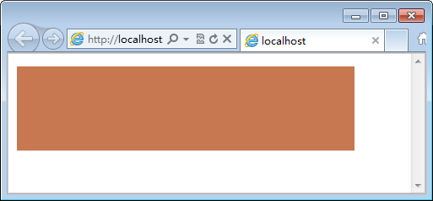
注：imagecolorallocate()函数用于指定要在画布对象中使用的颜色，它采用RGB颜色模式，一个画布对象可以指定多个不同的颜色值。
（3）输出图像对象。完成图像内容的描绘以后，即可输出图像。PHP中输出图像，可以根据不同的图像类型，使用相应的函数，包括：imagegif()、imagepng()、imagejpeg()以及imagewbmp()等函数。这些函数都能将相应格式的图像输出到浏览器或指定的路径中。以imagegif()的语法格式为例：
imagegif($img_obj,[$filename]);
其中，$img_obj表示要输出的画布对象，$filename表示图像输出的保存路径与文件名，如果省略，即直接将图像显示在浏览器中。
下面两句程序，分别将画布对象输出到浏览器以及保存到当前工作目录下，命名为1.gif。
<?php
imagegif($img);
imagegif($img,'1.gif');
?>

17.3、描画图形
使用GD库中的相应函数，可以在画布中描画不同的内容。包括点、直线、弧线、椭圆、矩形以及字符等内容。使用这些函数在同一画布进行图形描画时，可以给不同的图形指定不同的颜色值。
（1）描点函数imagesetpixel()
描点函数的语法格式如下：
imagesetpixel($img_obj,x,y,$color);
其中，$img_obj表示画布对象，X与Y分别表示描画点的坐标值，$color表示点的颜色值。
下例程序，在画布中，随机描出200个点。
【例17-3-1】
<?php
header("Content-type:image/jpeg");
$img=imagecreatetruecolor(400,100);//创建画布$img
$color=imagecolorallocate($img,0,0,0);//指定RGB颜色值
imagefill($img,0,0,$color); //填充画布背景
$pix_color=imagecolorallocate($img,255,200,220); //点的颜色
for($i=0;$i<200;$i++){
$x=rand(0,400);
$y=rand(0,100);
imagesetpixel($img,$x,$y,$pix_color);
}
imagejpeg($img); //输出画布对象
imagedestroy($img); //销毁画布对象
?>
运行结果如下图：
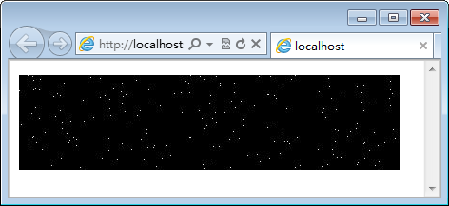
（2）直线函数imageline()
描画直线函数的语法格式如下：
imageline($img_obj,start_x,start_y,end_x,end_y,$color);
其中：
$img_obj表示画布对象;
start_x,start_y分别表示直线起始点的坐标值；
end_x,end_y分别表示直线终点的坐标值；
$color表示线条的颜色值。
【例17-3-2】
<?php
header("Content-type:image/jpeg");
$img=imagecreatetruecolor(400,100);//创建画布$img
$color=imagecolorallocate($img,0,0,0);//指定RGB颜色值
imagefill($img,0,0,$color); //填充画布背景
$line_color=imagecolorallocate($img,255,200,220);//线条的颜色
imageline($img,15,15,400,80,$line_color); //线条一
imageline($img,55,52,350,10,$line_color); //线条二
imageline($img,5,75,250,50,$line_color); //线条三
imagejpeg($img); //输出画布对象
imagedestroy($img); //销毁画布对象
?>
程序在画布中画了三条直线，效果如图所示：
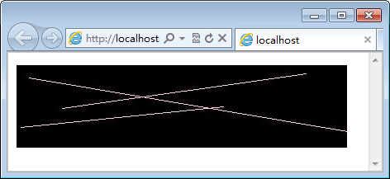
（3）矩形函数
画矩形的函数有两个，imagerectangle()与imagefilledrectangle()，其中，imagerectangle()只画出矩形的四边，imagefilledrectangle()画出矩形的四边并填充颜色。它们的语法格式分别如下：
- imagerectangle($img_obj, start_x, start_y, end_x, end_y, $color);
其中，$img_obj表示画布对象；
start_x与start_y分别表示矩形左上角的坐标值；
end_x与end_y分别表示矩形右下角的坐标值；
$color表示矩形四条边的颜色值。
- imagefilledrectangle($img_obj, start_x, start_y, end_x, end_y, $color);
该函数中的$color参数表示矩形的四边与填充的颜色值。其余参数的含义与imagerectangle()函数的参数含义相同。
例17-3-3演示了两个不同矩形的描绘过程。
【例17-3-3】
<?php
header("Content-type:image/jpeg");
$img=imagecreatetruecolor(400,100);//创建画布$img
$color=imagecolorallocate($img,0,0,0);//指定RGB颜色值
imagefill($img,0,0,$color); //填充画布背景
$tan_color_1=imagecolorallocate($img,230,230,0);//矩形1的颜色
$tan_color_2=imagecolorallocate($img,0,250,250);//矩形2的颜色
imagerectangle($img,50,20,120,80,$tan_color_1); //矩形1
imagefilledrectangle($img,150,20,350,80,$tan_color_2);//矩形2
imagejpeg($img); //输出画布对象
imagedestroy($img); //销毁画布对象
?>
运行结果如图所示：
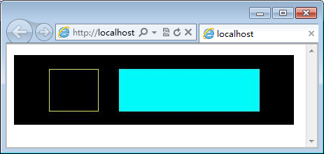
（4）椭圆函数
PHP的椭圆函数与矩形函数一样，也有两个，分别是imageellipse()与imagefilledellipse()，分别用于描绘不填充椭圆与填充椭圆，它们的语法格式分别如下：
- imageellipse($img_obj, ini_x, ini_y, width, height, $color);
其中，$img_obj表示画布对象；
$ini_x与ini_y表示圆心位置的坐标；
width与height分别表示椭圆的宽与高；
$color表示圆周的颜色。
- imagefilledellipse($img_obj, ini_x, ini_y, width, height, $color);
参数中，除了$color表示圆周及填充颜色外，其它的参数含义与imageellipse()相同。
【例17-3-4】
<?php
header("Content-type:image/jpeg");
$img=imagecreatetruecolor(400,100);//创建画布$img
$color=imagecolorallocate($img,0,0,0);//指定RGB颜色值
imagefill($img,0,0,$color); //填充画布背景
$ellipse_1=imagecolorallocate($img,230,230,0);//椭圆1的颜色
$ellipse_2=imagecolorallocate($img,0,250,250);//椭圆2的颜色
imageellipse($img,100,50,120,50,$ellipse_1); //椭圆1
imagefilledellipse($img,250,50,70,70,$ellipse_2);//正圆2
imagejpeg($img); //输出画布对象
imagedestroy($img); //销毁画布对象
?>
程序结果如下图所示：
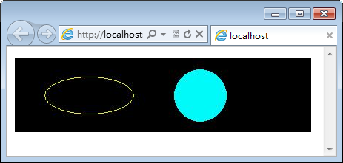
（5）描画弧线函数
PHP的画弧函数是imagearc()与imagefilledarc()，前者描画单纯的一段弧线，后者在画弧的同时，进行颜色填充。
imagearc()的语法格式都如下：
- imagearc ($img_obj , $cx , $cy , $w , $h , $s , $e , $color );
其中，$img_obj表示画布对象；
$cx与$cy表示弧线中心点的坐标值；
$w与$h分别表示弧线所在椭圆的宽与高；
$s与$e分别表示弧线起点与终点的角度，以三点钟方向为0度，顺时针方向描绘。
$color表示弧线的颜色。
imagefilledarc()的语法格式如下：
- imagefilledarc ($img_obj, $cx, $cy, $w, $h, $s,$e, $color, $style )
参数列表中的$img_obj, $cx, $cy, $w, $h, $s,$e, $color,与imagearc()函数相同。$style表示弧形的轮廓样式，其值有以下几种：
IMG_ARC_PIE：扇形填充；
IMG_ARC_CHORD:以圆心、起点、终点为顶点的三角形填充；
IMG_ARC_NOFILL:不填充的弧线；
IMG_ARC_EDGED: 用直线将起始和结束点与中心点相连并填充。
具体用法，可参考下例。
【例17-3-5】
<?php
header("content-type:image/jpeg");
$cnv=imagecreatetruecolor(500,120);
$color=imagecolorallocate($cnv,0,200,10);
$c=imagecolorallocate($cnv,250,0,0);
//描绘单弧
imagearc($cnv,50,60,80,80,0,90,$color);
//填充弧形
imagefilledarc($cnv,150,60,80,80,0,290,$color,IMG_ARC_PIE);
imagefilledarc($cnv,250,60,80,80,0,90,$color,IMG_ARC_CHORD);
imagefilledarc($cnv,350,60,80,80,0,170,$color,IMG_ARC_NOFILL);
imagefilledarc($cnv,450,60,80,80,0,290,$color,IMG_ARC_EDGED);

//输出然后销毁图像
imagejpeg($cnv);
imagedestroy($cnv);
?>
运行结果如下图所示：
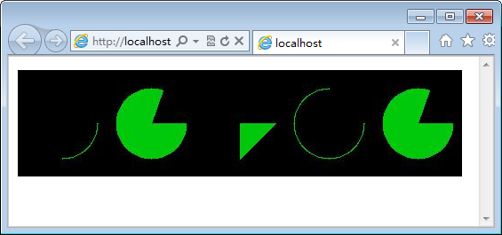
（6）描画字符串函数
将字符内容以图像形式输出的函数是imagestring()，其语法格式如下：
imagestring($img_obj,$size,start_x,start_y,$string, $color);
其中，$img_obj表示画布对象；
$size表示输出字符的字号大小，取值范围是1-5；
start_x与start_y表示输出开始点的坐标值；
$string表示要输出的字符串内容；
$color表示字符串的颜色。
用imagestring()函数的不足之处，是字号的大小范围有限，只支持默认的系统字体，无法使用自定义字体,并且，不支持中文字符输出。
使用imagettftext()函数可以解决上述不足。
imagettftext ($img_obj, $size ,$angle ,start_x , start_y ,$color , $fontfile , $string);
其中，$img_obj表示画布对象；
$size表示字号大小，取值支持小数；
$angle表示字体倾斜（旋转）的角度，单位为“度”；
start_x与start_y表示字符输出点坐标值；
$color表示字符的颜色；
$fontfile表示使用的字体文件的名称；
$string表示要输出的字符串内容。
例17-3-5使用imagestring()函数分别输出英文与中文字符串。
【例17-3-6】
<?php
header("Content-type:image/jpeg");
$img=imagecreatetruecolor(400,100);//创建画布$img
$color=imagecolorallocate($img,0,0,0);//指定RGB颜色值
imagefill($img,0,0,$color); //填充画布背景
$text_color_1=imagecolorallocate($img,230,230,0);//文字颜色1
$str_1="imagestring";
$str_2="罗浮山下四时春";
imagestring($img,5,10,20,$str_1,$text_color_1); //5号字
imagestring($img,15,200,20,$str_1,$text_color_1); //15号字
imagestring($img,5,10,50,$str_2,$text_color_1); //中文字符串
imagejpeg($img); //输出画布对象
imagedestroy($img); //销毁画布对象
?>
从运行结果可以看到，15号字没有实际效果，中文输出乱码。见下图：
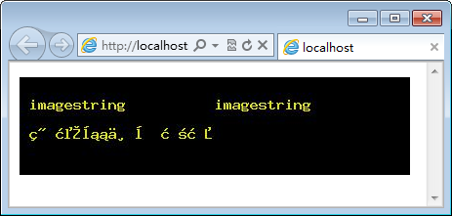
【例17-3-7】
<?php
header("Content-type:image/jpeg");
$img=imagecreatetruecolor(400,100);//创建画布$img
$color=imagecolorallocate($img,0,0,0);//指定RGB颜色值
imagefill($img,0,0,$color); //填充画布背景
$text_color=imagecolorallocate($img,230,230,0);//文字颜色1
$str_1="image";
$str_2="罗浮春色";
$font_file="simhei.ttf"; //字体文件
//15号字,旋转0度
imagettftext($img,15,0,10,20,$text_color,$font_file,$str_1);
//25号字,倾斜10度,
imagettftext($img,25,10,10,80,$text_color,$font_file,$str_1);
//20号中文字符,0度倾斜
imagettftext($img,20,0,130,30,$text_color,$font_file,$str_2);
imagejpeg($img); //输出画布对象
imagedestroy($img); //销毁画布对象
?>
上例使用的是imagettftext()函数进行字符串内容的图像输出，运行效果如下图所示：
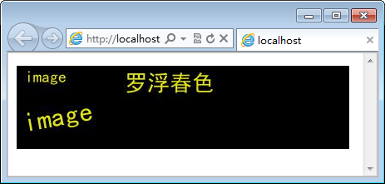

17.4、修改图像
（1）以图片为画布
PHP的GD库函数，支持以一张已有图像作为画布，进行图像描绘。主要是根据已有图像的类型，通过imagecreatefromgif()、imagecreatefromjpeg()、imagecreatefrompng()等函数来实现。
三个函数的用法相同，参数都是要打开的图片路径。例17-4-1使用图片作为画布，并在其中进行图形描绘。
【例17-4-1】
<?php
$canvas=imagecreatefromjpeg("bgpic.jpg");
$pen_color=imagecolorallocate($canvas,250,0,0);//画笔颜色
//描绘内容
imagefilledellipse($canvas,100,100,80,80,$pen_color);
imagestring($canvas,5,120,40,"This is a cirle",$pen_color);
//输出图像
header("conten-type:image/jpeg");
imagejpeg($canvas);
imagedestroy($canvas);//销毁图像
?>
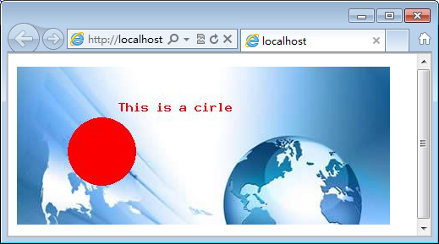
（2）复制合并图像
利用imagecopymerge()函数，可以将一张图片复制到另一张图片中，合并为一张图片输出。其语法格式如下：
imagecopymerge($dst_img, $src_img, $dst_x, $dst_y, $src_x, $src_y, $src_w, $src_h, $pct );
其中，$det_img与$src_img分别表示目标图片与被复制图片的文件路径；
$dst_x与$dst_y分别表示目标图片中粘贴点的坐标值；
$src_x与$src_y表示被复制图片中，开始复制点的坐标值；
$src_w与$src_h分别表示复制的宽度与高度，单位是像素；
$pct表示图像的合并度，取值范围为0-100，0相当于没粘贴合并，100表示完全粘贴。$pct值相当于透明度，值为0时，被复制的图像在目标图像中完全透明，100时，完全可见。
下例是将logo.gif作为源图像，复制到bgpic.jpg中的示范。
【例17-4-2】
<?php
header("conten-type:image/jpeg");
$dst_img=imagecreatefromjpeg("bgpic.jpg");//目标图像
$src_img=imagecreatefromgif("logo.gif");//源图像
$img_info=getimagesize("logo.gif");//获取源图像的尺寸
//透明度
$alpha_1=30;
$alpha_2=100;
imagecopymerge($dst_img,$src_img,30,20,0,0,$img_info[0],$img_info[1],$alpha_1); imagecopymerge($dst_img,$src_img,230,20,0,0,$img_info[0],$img_info[1],$alpha_2);
imagejpeg($dst_img);//输出合并后的图像
imagedestroy($dst_img);//销毁目标图像
imagedestroy($src_img);//销毁源图像
?>
程序的结果如下图：
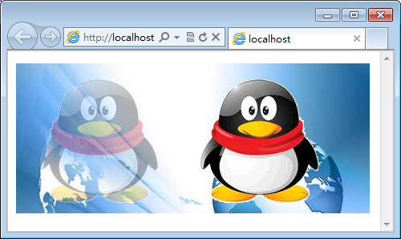
说明：getimagesize()函数用于获取某张图像的信息，返回的结果是一个数组，数组元素包含了图像的宽、高、类型、颜色通道等等有关信息。具体请参阅php有关函数手册。

17.5、应用举例
（1）统计图的生成
利用PHP的图形函数，可以方便地绘制出包括3D效果在内的统计图。例17-5-1是一个3D饼形统计图的实现过程。
【例17-5-1】
<?php
header("content-type:image/png");
$image = imagecreatetruecolor(300, 200);
// 颜色值
$gray = imagecolorallocate($image, 0x00, 0xC0, 0xC0);
$darkgray = imagecolorallocate($image, 0x00, 0x90, 0x90);
$green = imagecolorallocate($image, 0x00, 0xFF, 0x00);
$darkgreen= imagecolorallocate($image, 0x00, 0xDD, 0x10);
$red = imagecolorallocate($image, 0xFF, 0x00, 0x00);
$darkred = imagecolorallocate($image, 0x90, 0x00, 0x00);
//描绘3D饼图
for ($i = 110; $i >100; $i--) {
imagefilledarc($image, 150, $i, 150, 100, 0, 45, $darkgreen, IMG_ARC_PIE);
imagefilledarc($image, 150, $i, 150, 100, 45, 75 , $darkgray, IMG_ARC_PIE);
imagefilledarc($image, 150, $i, 150, 100, 75, 360 , $darkred, IMG_ARC_PIE);
}
imagefilledarc($image, 150, 100, 150, 100, 0, 45, $green, IMG_ARC_PIE);
imagefilledarc($image, 150, 100, 150, 100, 45, 75 , $gray, IMG_ARC_PIE);
imagefilledarc($image, 150, 100, 150, 100, 75, 360 , $red, IMG_ARC_PIE);
//输出图像
imagepng($image);
imagedestroy($image);
?>
运行结果如下图所示：
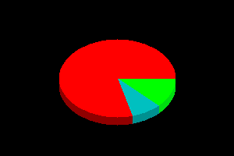
（2）上传图片并添加水印
在实际开发中，经常需要上传图片，为了声明版权，还需要给图片添加文字或图形水印。例17-5-2是给上传的图片添加普通文字水印以及透明文字水印的实现过程。
【例17-5-2】
<?php
if(isset($_POST['button'])){
function check_type($_FILES) //图片类型检查
{
if($_FILES['pic']['type']=='image/pjpeg'||$_FILES['pic']['type']=='image/jpeg')
return 1;
elseif($_FILES['pic']['type']=='image/gif')
return 2;
elseif($_FILES['pic']['type']=='image/png'||$_FILES['pic']['type']=='image/x-png')
return 3;
else
return 0;
}
//表单检查
function check_empty($_FILES){
if(empty($_FILES))
return 0;
else
return 1;
}
if(0==check_empty($_FILES))
{
header("Content-type:text/html;charset=utf-8");
echo "<script>alert('请选择要上传的文件');
window.location.href='17-5-2.php';</script>";
}
$type=check_type($_FILES);
//上传图片
$pic_name=$_FILES['pic']['name'];
if($type!=0)
move_uploaded_file($_FILES['pic']['tmp_name'],$pic_name);
else
{
header("Content-type:text/html;charset=utf-8");
echo "<script>alert('图片类型错误，请重新上传');
window.location.href='17-5-2.php';</script>";
}
switch ($type)
{
case 1:
$image = imagecreatefromjpeg($pic_name);
break;
case 2:
$image = imagecreatefromgif($pic_name);
break;
case 3:
$image = imagecreatefrompng($pic_name);
}
//普通文字水印
$txt="普通文字水印效果";
$info=getimagesize($pic_name);
$red=imagecolorallocate($image,200,0,12);
imagettftext($image,15,0,$info[0]-200,$info[1]-30,$red,'simhei.ttf',$txt);
//透明文字水印
$txt_2="透明文字水印效果";
$bg_mark=imagecreatetruecolor(200,30); //文字画布
$bg_color=imagecolorallocate($bg_mark,0,0,0);//黑色背景
//背景透明化
$bg_transparent=imagecolortransparent($bg_mark,$bg_color);
imagefill($bg_mark,0,0,$bg_transparent);
//输出文字并调整透明度
$alpha=30; //30%透明
imagettftext($bg_mark,15,0,0,20,$red,'simhei.ttf',$txt_2);
imagecopymerge($image,$bg_mark,$info[0]-200,$info[1]-80,0,0,200,30,$alpha);
//输出图像
header("content-type:image/png");
imagepng($image);
imagedestroy($image);
imagedestroy($bg_mark);
}
echo header("content-type:text/html;charset=utf-8");
echo
<<<form
<form action="" method="post" enctype="multipart/form-data" name="form1" id="form1">
<p>请选择要上传的图片：
<label for="pic"></label>
<input type="file" name="pic" id="pic">
<br />
<input type="submit" name="button" id="button" value="上传图片" />
</p>
</form>
form;
?>
上例的程序中，透明文字水印的实现思路是：先创建一个水印专用画布$bg_mark，并使用imagecolortransparent()函数，将该$bg_mark的背景色变为透明，再输出水印文字的内容。然后利用imagecopymerge()函数将$bg_mark作为蒙板复制到目标图片$image中，设置其透明度为30%。
imagecolortransparent()函数的语法格式如下：
imagecolortransparent($img_obj,$color);
参数中的$img_obj表示图像对象，$color表示$img_obj中要透明化处理的颜色变量，通过imagecolorallocate()函数赋值。函数运行的结果是$img_obj中颜色值为$color的部分，完全透明化。
imagecopymerge()函数作用是将某个图像作为蒙板，复制到目标图像上，它的语法格式如下：
imagecopymerge($des_img, $src_img, $des_x, $des_y, $src_x, $src_y, $src_w, $src_h, $alpha);
参数中，$des_img表示目标图像；
$src_img表示蒙板图像；
$des_x与$des_y分别表示蒙板图像在目标图像中的起始位置坐标；
$src_x与$src_y分别表示蒙板图像复制起始点的坐标；
$src_w与$src_h分别表示蒙板图像复制部分的宽与高；
$alpha表示蒙板图像的透明度，取值范围为0-100，0表示完全不透明。
运行效果如下图所示：
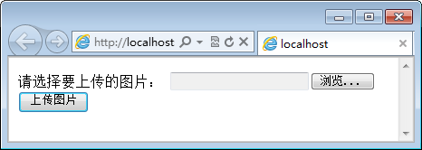
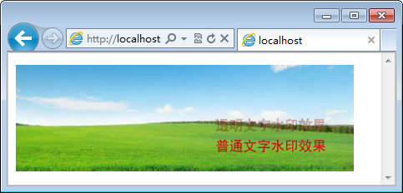

17.6、思考练习
1、编写程序，在一张图片（pic.jpg）上生成类似下图的文字水印效果。要求：水印的透明度为30%，位置在图片的右下角，文字的内容为“PHP水印练习”，15号字，浅黄色。效果如下图所示：
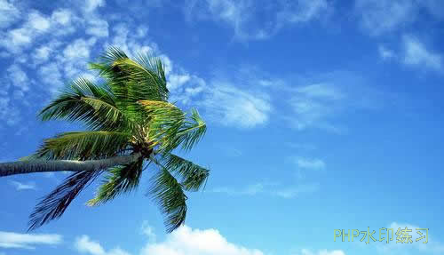
2、编写一个图片上传程序，并给上传的图片添加文字水印并输出。效果如下图所示。要求：图片只支持jpg格式，统一上传到当前工作目录下；位置在图片的右下角（效果如图2所示）；水印文字的内容通过文本框动态输入指定（参考图1,假定文字内容最长不多于10个中文字符）。
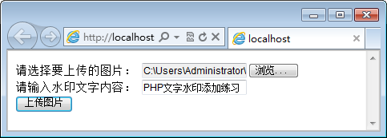
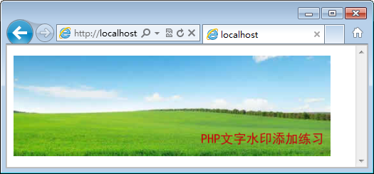
3、编写程序，利用PHP的GD函数，绘制一张柱状统计图，要求柱高的比例必须符合对应数据的比例（数据大小可自行定义）。效果如下：
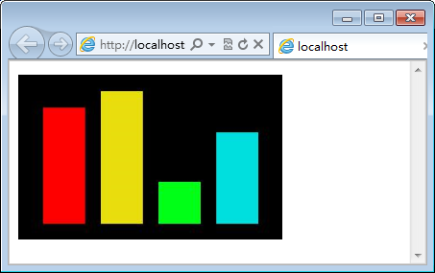
4、编写程序，实现一个学生成绩情况统计饼图，如下图2所示。要求：学生的成绩数据，通过文本动态输入（参考图1），统计图必须如实反映数据比例情况。
